Либенсон А. М. РИС-22-1

Проектирование архитектуры программных систем

Лабораторная работа №2

Тема:

Использование нотации C4 model для проектирования архитектуры программной системы

Цель:

Получить опыт использования графической нотации для фиксации архитектурных решений

Диаграмма системного контекста
Диаграмма системного контекста отражает границы проектируемой системы и её взаимодействие с внешними пользователями и сторонними сервисами.
Основные элементы:
- Система онлайн-заказов сэндвичей (центральная система);
- Покупатели (оформляют заказы и получают уведомления);
- Владельцы франшиз (управляют заказами и акциями);
- Курьеры (доставляют заказы);
- Материнская компания (управляет национальными акциями и аналитикой);
- Платёжные сервисы (обеспечивают онлайн-оплату);
- Картографические сервисы (построение маршрутов с учётом трафика).
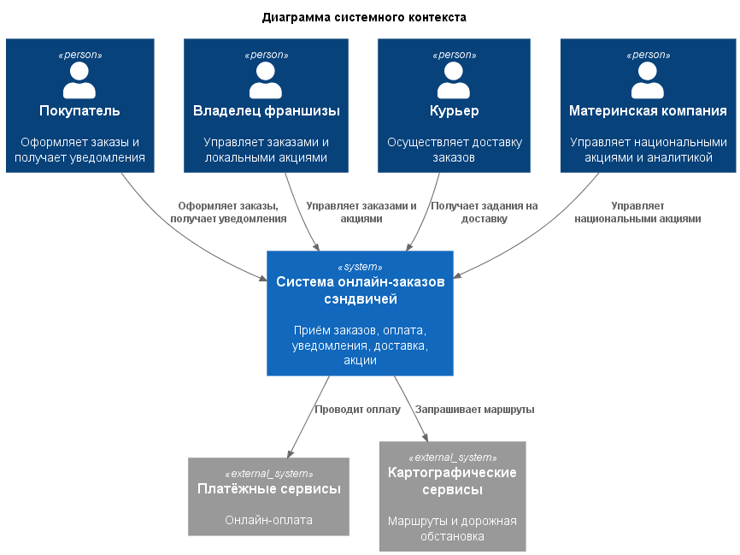

Диаграмма контейнеров
Диаграмма контейнеров показывает, из каких приложений и сервисов состоит система, и как они взаимодействуют между собой.
Выделенные контейнеры:
- Мобильное приложение (основной пользовательский интерфейс);
- Веб-приложение (дополнительный интерфейс);
- Backend API (центральная бизнес-логика);
- Сервис уведомлений;
- База данных;
- Внешние сервисы (карты, платежи).

Архитектурный стиль:
Микросервисная / сервис-ориентированная архитектура
Причины выбора:
- Масштабируемость;
- Простота интеграции внешних сервисов;
- Возможность дешёвой разработки и поддержки (корпоративная цель);
- Поддержка международного расширения.
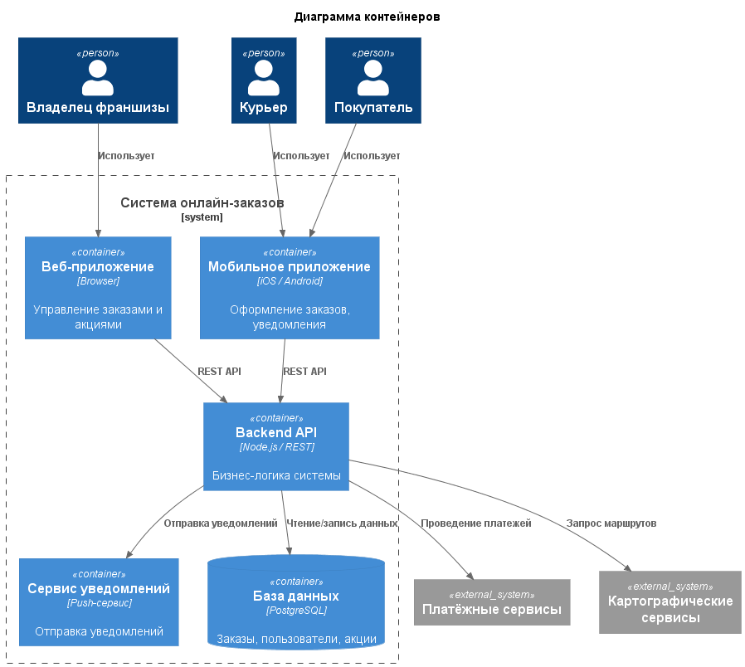

Диаграмма компонентов
Диаграмма компонентов детализирует внутреннюю структуру Backend API.
Основные компоненты:
- Контроллер заказов;
- Сервис заказов;
- Сервис оплаты;
- Сервис уведомлений;
- Сервис акций;
- Репозитории доступа к данным.
